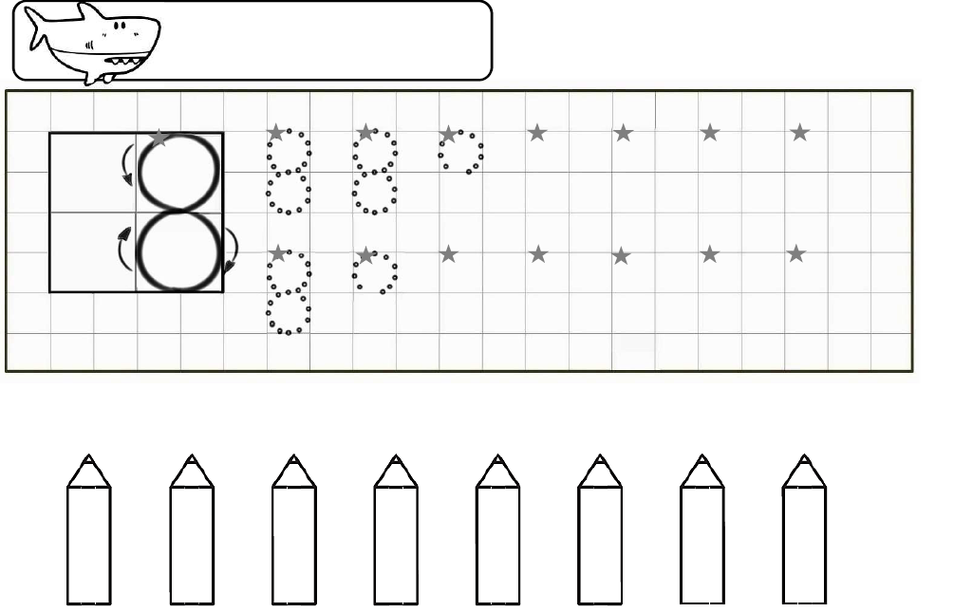

TRAZA O NÚMERO 8

NOME:

CONTA OS LÁPICES E FAI UNHA SERIE

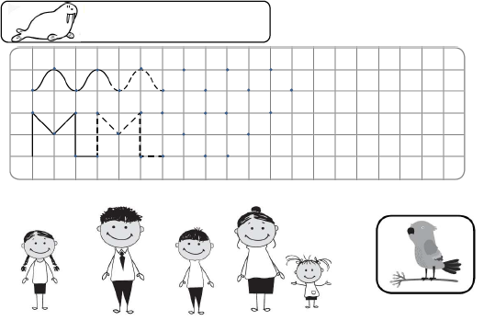

CONTINÚA A SERIE:

NOME:

O DONO DO LORO NON É O MÁIS BAIXO NIN É UN NENO NIN UN ADULTO.QUEN É O DONO?

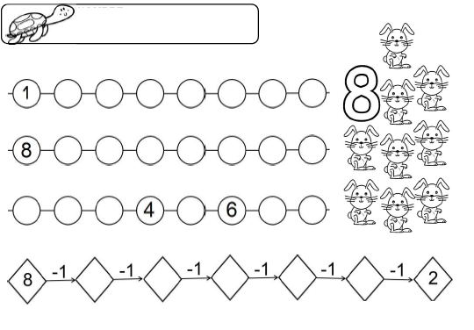

COMPLETA:

PON OS NÚMEROS QUE FALTAN:

COMPLETA DO 8 AO 1 (CARA ATRÁS)

COMPLETA DO 1 AO 8 (CARA ADIANTE)

NOME:

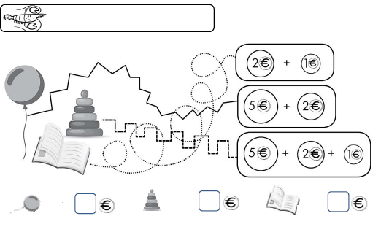

CUSTA

A

O

O

CUSTA

CUSTA

REPASA E COMPLETA CANTO VALE CADA COUSA:

NOME:

RODEA O QUE MÁIS CUSTA (O MÁIS CARO) E RISCA O QUE MENOS CUSTA (O MÁIS BARATO)

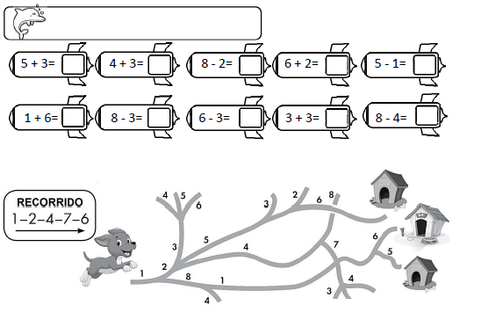

REALIZA AS SEGUINTES OPERACIÓNS COA AXUDA DE CERAS OU OUTROS OBXECTOS PARA QUE SEXA MÁIS DOADO.

NOME:

LEVA AO CAN A SÚA CASA (SEGUE AS INSTRUCCIÓNS DO PERCORRIDO)

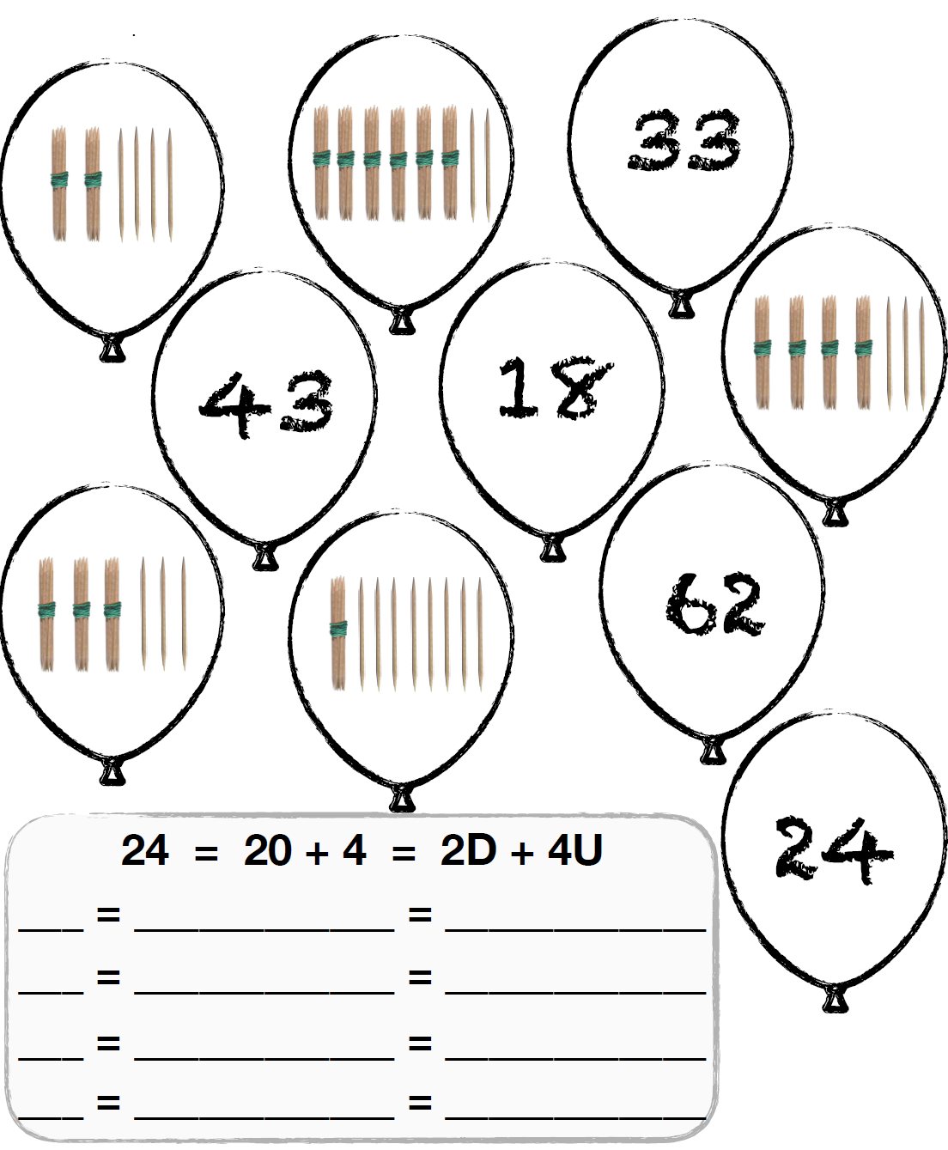

NA CLASE, NOS ANTERIORES TRIMESTRES, TRABALLAMOS UN POUQUIÑO COAS DECENAS A TRAVÉS DE PALILLOS. ESTA FICHA É PARA RECORDALAS. ELES XA SABEN QUE CADA MONTONCIÑO TEN 10 PALILLOS (UNHA DECENA) E QUE AS UNIDADES CONTANSE DUNHA EN UNHA. XA SABEN CONTAR DE 10 EN 10. (IMOS A REPASALO).TEÑEN QUE COLOREAR DA MESMA COR OS GLOBOS QUE REPRESENTEN O MESMO NÚMERO. DESPOIS COMPLETAR COMO O EXEMPLO DE ABAIXO.